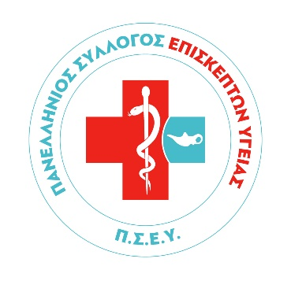
Διοικητικό συμβούλιο

Πρόεδρος
Γκρόζου Άννα

Αντιπρόεδρος
Μπελίτση Βασιλική

Γενική Γραμματέας
Τσουγένη Αικατερίνη

Αναπληρώτρια Γραμματέας
Μαντή Θεοφάνη

Ταμίας
Πλευράκη Μαρία

Μέλη:
Κλώθος Εμμανουήλ
Σπανού Αδαμαντία
Σακουφάκη Μαρία
Λάππα Αναστασία

Παπαρηγοπούλου 15
105 61 Αθήνα
Τηλ. 210 32 31 831
Email: info@psey.gr
www.psey.gr

ΠΑΝΕΛΛΗΝΙΟΣ ΣΥΛΛΟΓΟΣ
ΕΠΙΣΚΕΠΤΩΝ ΥΓΕΙΑΣ
Π.Σ.Ε.Υ.- Ν.Π.Δ.Δ.

ΔΕΛΤΙΟ ΤΥΠΟΥ

Με σειρά ενδεικτικών δράσεων και κοινωνικών παρεμβάσεων, τόσο στην Αθήνα όσο και στην Περιφέρεια, ο Πανελλήνιος Σύλλογος Επισκεπτών Υγείας (ΠΣΕΥ) γιορτάζει κι εφέτος την Πανελλήνια Ημέρα Επισκέπτη/τριας Υγείας, τη Δευτέρα 17 Σεπτεμβρίου 2018.
Ο εφετινός εορτασμός έχει θέμα «Ο ρόλος του/της Επισκέπτη/τριας Υγείας στην αιμοδοσία: προσέλκυση εθελοντών αιμοδοτών» και αποσκοπεί, αφενός στην ενημέρωση και ευαισθητοποίηση του κοινού για την αναγκαιότητα της εθελοντικής προσφοράς αίματος και, αφετέρου, στην ανάδειξη του πολύπλευρου και κομβικού ρόλου των Επισκεπτών/τριών Υγείας στην προαγωγή της Δημόσιας Υγείας.
Αναλυτικά, το Ετήσιο Εθνικό Σχέδιο Δράσης του ΠΣΕΥ έχει ως εξής:
Αθήνα
•Διανομή έντυπου υλικού σχετικά με το ρόλο και τη συμβολή του Επισκέπτη Υγείας στην εθελοντική αιμοδοσία, τη Δευτέρα 17 Σεπτεμβρίου από τις 10:00 ως τις 14:00.
•Διοργάνωση επιστημονικής εκδήλωσης στην αίθουσα τελετών του Υπουργείου Υγείας, την Παρασκευή 28 Σεπτεμβρίου 2018 από τις 15:00 ως τις 19:00.
Περιφέρεια
•Διοργάνωση-Υλοποίηση και δρομολόγηση δράσεων ανά νομό από τους Ε.Υ. (επιστημονικών εκδηλώσεων, εθελοντικών αιμοδοσιών, προσέλκυση εθελοντών αιμοδοτών, διανομή έντυπου ενημερωτικού υλικού κλπ) σε συνεργασία με διάφορους φορείς της χώρας και παρότρυνση αυτών να υιοθετήσουν τέτοιου είδους δράσεις στα πλαίσια της κοινωνικής τους ευθύνης.
Για τον Π.Σ.Ε.Υ.- Ν.Π.Δ.Δ.
Η Πρόεδρος
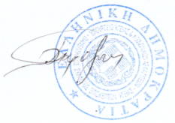
ΓΚΡΟΖΟΥ ΑΝΝΑ

